附件一

学生端选课操作流程

一、使用学号和密码登录系统。

二、进入系统，点击我的→选课，进入选课功能页面

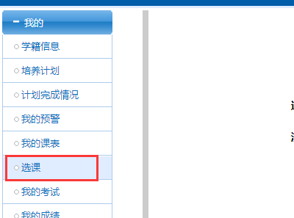

（一）在选课开放时间内，点击【进入选课】，进入选课界面

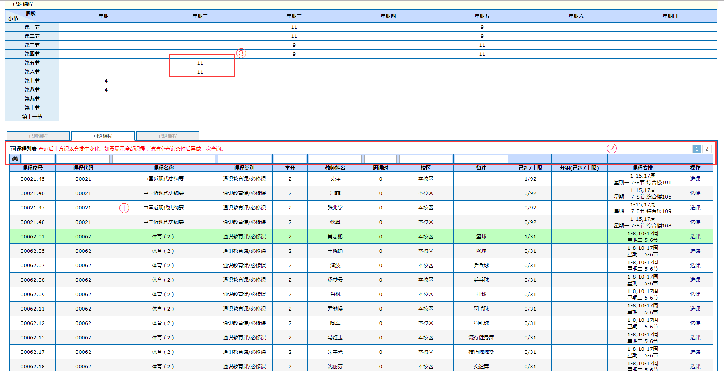

页面功能说明：

①可选课程列表，点击右侧“选课”，确认提交，出现以下页面，即选课成功

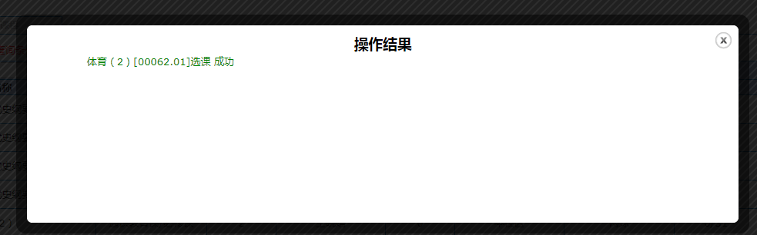

②可选课程查询框，右侧为列表切换按钮，在每列上输入相关查询条件，点击左侧按钮查询相关信息，如下图所示：

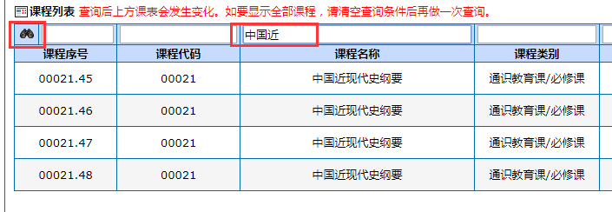

③课表页面，课表页面里的数字表示在这个时间段内有几门课程可供选择，点击数字可查看相应可选课程，在此页面中点击右侧选课，确认提交即选课成功。

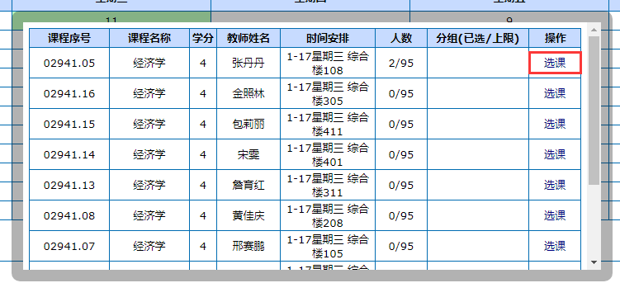

（二）已选课程

查看已选课程，在当前页面中点击已选课程，可以查看到已选课程列表，并且已选课程会改变到课表页面。

